


NICOLI
ZEFERINO LEANDRO
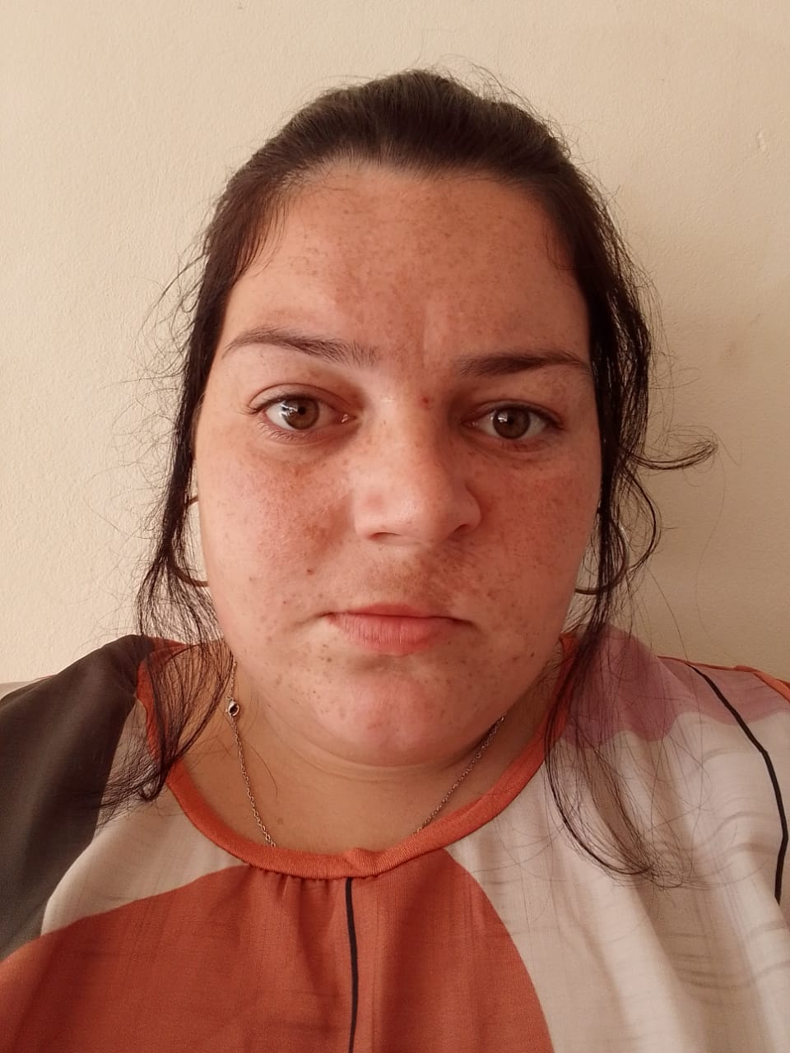 |  | NICOLI  ZEFERINO LEANDRO

Experiência
02/2020 – 10/2022
Alimentador de linha de produção • auxiliava nas rebarbas e na qualidade do mesmo • INDUSTRIA E COMÉRCIO DE SABÃO ZAVASKI LIMITADA
05/219 – 10/2019
Inspetor de qualidade • inspecionar as peças e apontamento dos mesmos • FR METALURGICA EIRELLI

Olá. Me chamo Nicoli tenho 22anos, sempre me interessei em industrias, sou dedicada e sempre aberta a novas oportunidades.

Formação
Instituto Mix, Braço do Norte SC
Informática básica-2014

Educação
EEB CÔNEGO NICOLAU GESING
Ensino médio completo

Objetivo
Procuro uma oportunidade em industrias para desenvolver e aprimorar novos conhecimentos de forma crescente e contínua, tanto nas áreas de produção, quanto nas áreas de qualidade, visando sempre tanto o meu crescimento profissional quanto o da empresa.

Santa Paulina
Braço do Norte, SC 88750000
(48)99128-9768
nicolizeferinol1@gmail.com
@nicoliz.leandro

